Warsztat uczniowski
Zgłębiamy wiedzę na temat Banku Centralnego, czyli NBP (Narodowy Bank Polski)
I Liceum Ogólnokształcące im. Marii Skłodowskiej-Curie w Pile
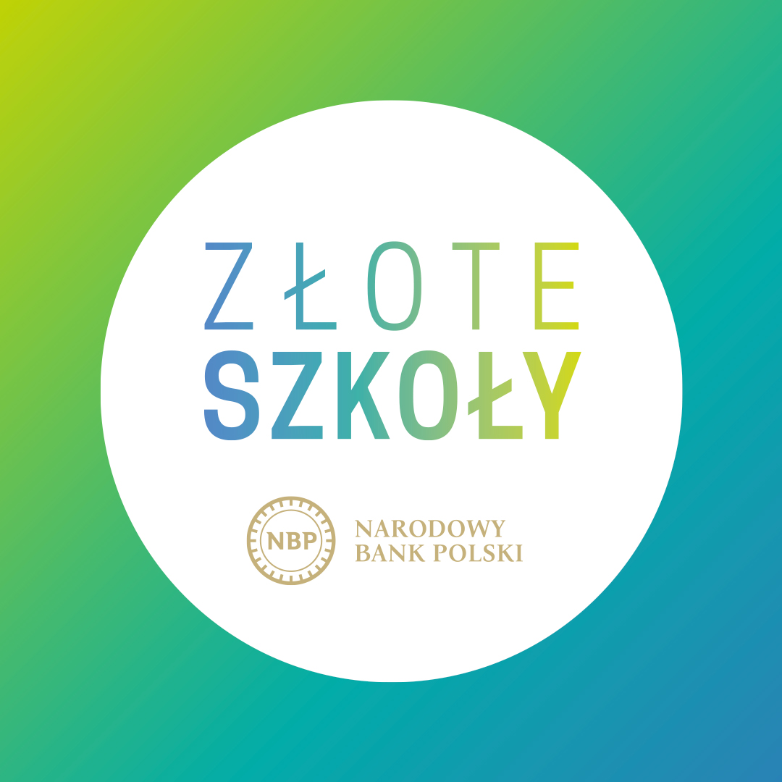
Temat warsztatu: Zgłębiamy wiedzę na temat Banku Centralnego, czyli NBP (Narodowy Bank Polski)
I. Wykład nauczyciela przedstawiający najważniejsze cele i zadania Banku Centralnego.
Osoba fizyczna nie może posiadać rachunku bankowego w Narodowym Banku Polskim. NBP jest centralnym bankiem państwa i zgodnie z ustawą o Narodowym Banku Polskim (z dnia 29 sierpnia 1997 r., Dz.U. Nr 140 poz. 938 z późn. zm.) prowadzi rachunki:
1. banków,
2. budżetu państwa,
3. Bankowego Funduszu Gwarancyjnego,
4. innych osób prawnych, za zgodą Prezesa NBP
Działalność NBP różni się istotnie od działalności banków komercyjnych. Przede wszystkim inne są ich podstawowe cele: zadaniem NBP jest utrzymanie stabilnego poziomu cen, natomiast celem banków komercyjnych jest osiąganie zysku. W przeciwieństwie do banków komercyjnych NBP nie prowadzi rachunków dla osób fizycznych czy przedsiębiorstw ani nie udziela im kredytów. Rachunki w NBP mają za to banki komercyjne i budżet państwa. Dlatego często mówi się, że NBP jest bankiem banków i bankiem państwa.
II. Warsztat dotyczący podstawowych pojęć/haseł dotyczących Banku Centralnego
Uczniowie wraz z poszczególnymi nauczycielami z drużyny w I LO w Pile, przygotowali warsztat uczniowski związany z tematem III edycji programu, a mianowicie: Poznajemy Bank Centralny. Uczniowie wypisali najważniejsze słówka dotyczące banku a następnie przygotowali fiszki w języku polskim i 3 innych językach.
Uczniowie zostali podzieleni na 3 grupy warsztatowe, tj. grupa z języka hiszpańskiego której opiekunem była Pani Dorota Juszczuk, języka angielskiego - opiekun Pani Aneta Mucha i języka francuskiego – opiekun Pani Jolanta Badziąg. I LO w Pile szczyci się klasami lingwistycznymi i dlatego zostały wybrane 3 grupy językowe, podczas których uczniowie uczą się w naszej szkole wybranego języka. Każda grupa przygotuje wybrane słownictwo w danym języku, po czym zostaną stworzone fiszki danego hasła/pojęcia w 3 językach włącznie z językiem polskim.
Słownictwo do fiszek:
Bank
Prezes
Polityka pieniężna
Budżet państwa
Pieniądz
Moneta
Banknot
Inflacja
Bankomat
Wpłata
Wypłata
Założenie konta
Karta płatnicza
Bankowość internetowa
Bankowość elektroniczna
Bankowy Fundusz Gwarancyjny

Materiał dostępny pod adresem:
https://drive.google.com/file/d/19UmAuRIwMq7qkbHdnNYeoEx6kxJXduX0/view

Opiekun uczniów
Monika Mianowska-Jarosz

